
２０１１ ＯＰ級ヨット大会〔西日本大会〕宿泊案内
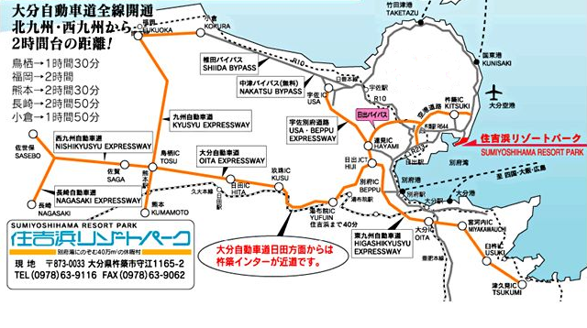
◆宿泊案内

アクセス：ＪＲ利用 →杵築駅からバス２０分。
フェリー利用 →別府港からバス４０分＋徒歩８分。国東港からバス３０分＋徒歩８分。
車利用 →大分空港道路杵築インターから車１５分。
《 切り取り》
《 切り取り》
２０１１Ｂ＆Ｇ ＯＰ級ヨット大会〔西日本大会〕宿泊・食事申込書
クラブ名 |  | 申込責任者
携帯電話 |  | Ｅメール
到着予定 | ７月 日 時ごろ到着予定

氏 名 | 性別 |  | 7/16（土）  宿泊 | 7/17（日） |  |  | 7/18（月）  昼食
 |  |  |  | 昼食 | 宿泊＋ﾚｾﾌﾟｼｮﾝ  ※ｾｯﾄ価格 | ﾚｾﾌﾟｼｮﾝのみ | 7/18（月）  昼食
氏 名 | 性別 | 大人 | 6,800円 | 525円 | 6,800円＋1,050円 | 3,000円 | 525円
氏 名 | 性別 | 小人 | 5,750円 | 525円 | 5,750円＋1,050円 | 3,000円 | 525円
例：東京虎太郎 | 男 | 小人 | ○ | ○ | ○ | × | ○
計算式 |  |  | 6,800×  5,750× | 525× | 7,850×  6,800× | 3,000× | 525×
合計金額 円 |  | 小計 | 円 | 円 | 円 | 円 | 円
必要事項を記載して、７月８日（金）までに、住吉浜リゾートパークへ直接ＦＡＸでお申込ください。
ＦＡＸ送信後、住吉浜リゾートパークに予約を電話確認し、予約が取れたら、代金を下記口座にお振込みください。
振込み先 大分銀行杵築支店 普通５３５２６８０ 社会福祉法人 博愛会 住吉浜リゾートパーク

